УДК ~
Доктор фармацевтичних наук, кандидат біологічних наук, доцент Соловйов С.О., магістр Крищук С.А.
Національний технічний університет України
«Київський політехнічний інститут імені Ігоря Сікорського»

СТРУКТУРНЕ, ДИНАМІЧНЕ ТА ПРОГРАМНЕ ПРЕДСТАВЛЕННЯ МОДЕЛІ УПРАВЛІННЯ БІОТЕХНОЛОГІЧНИМ ВИРОБНИЦТВОМ
Abstract
Serhii Soloviov, Doctor of Pharmaceutical Sciences, professor, Kryshchuk Stanislav, student.
STRUCTURAL, DYNAMIC AND PROGRAM REPRESENTATION OF THE BIOTECHNOLOGICAL PRODUCTION MANAGEMENT MODEL
The paper presents a multilevel structural, mathematical, and software model of a biotechnological production management system. The approach combines component-based system architecture, stochastic dynamic modeling using Dynamic Bayesian Networks (DBN), and software implementation for data-driven control of fermentation processes. The developed model enables predictive simulation of key biological parameters (biomass, glucose, pH, protein) and integrates analytical, visualization, and decision-support modules for real-time bioprocess optimization.
Вступ
Сучасні біотехнологічні виробництва є складними системами, що поєднують фізичні, інформаційні та керуючі рівні. Для ефективного управління біопроцесами необхідно враховувати стохастичність середовища, змінність технологічних параметрів та невизначеність вимірювань.

У роботі запропоновано структурно-динамічну модель управління біотехнологічним виробництвом, яка реалізує комплексну інтеграцію даних, математичного моделювання та програмної реалізації з використанням інтелектуальних методів прогнозування.
Постановка задачі
Метою дослідження є розробка структурного та динамічного представлення моделі управління біотехнологічним виробництвом, що дозволяє здійснювати моніторинг, прогнозування та оптимізацію процесів у реальному часі.
Архітектура системи управління
Модель системи управління побудована за принципом компонентно-орієнтованої архітектури (рис. 2.1), що включає шість основних модулів.
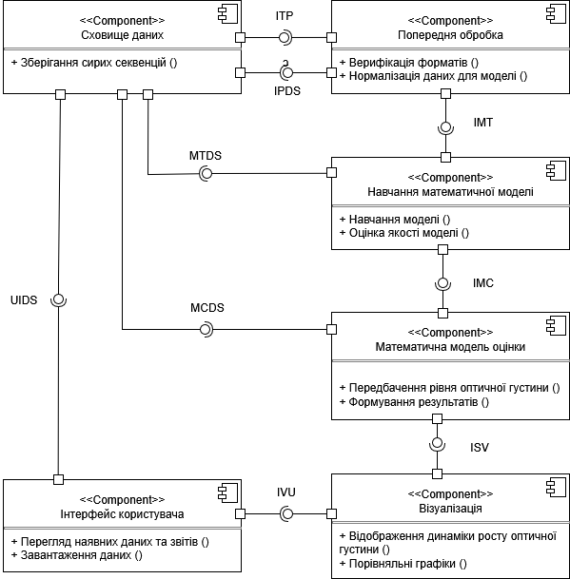
Рисунок 2.1 Модель системи управління біотехнологічним виробництвом. Діаграма компонентів у нотації UML
Сховище даних — центральний модуль для зберігання та синхронізації експериментальних даних (оптична густина, pH, глюкоза, білок). Він інтегрує також зовнішні фактори (температура, аерація, перемішування) та забезпечує уніфіковану часову шкалу для моделювання (0–24 год із кроком 4 год).
Попередня обробка (Preprocessing) — модуль перевірки форматів, нормалізації, усунення шумів і заповнення пропусків. Його роль полягає у приведенні даних до математично коректної форми.
Навчання математичної моделі — ключовий обчислювальний компонент, який реалізує процес адаптації параметрів DBN через оптимізацію методом L-BFGS-B. Виконує симуляцію, оцінку якості та навчання моделі.
Математична модель оцінки — модуль, що відповідає за розрахунок точності прогнозів, оцінку втрат і оптимізацію параметрів за критеріями відхилень між модельними та експериментальними даними.
Візуалізація — презентаційний модуль, що надає графічні порівняння динаміки біопроцесу (біомаса, pH, глюкоза, білок) між моделлю та експериментом, допомагаючи інтерпретувати точність прогнозу.
Інтерфейс користувача — компонент для взаємодії користувача із системою: завантаження даних, перегляд результатів, формування звітів.
Діаграма діяльності (рис. 2.2) відображає послідовність дій — від введення експериментальних даних до отримання прогнозів та звітів, що забезпечує логічну узгодженість між усіма компонентами системи.
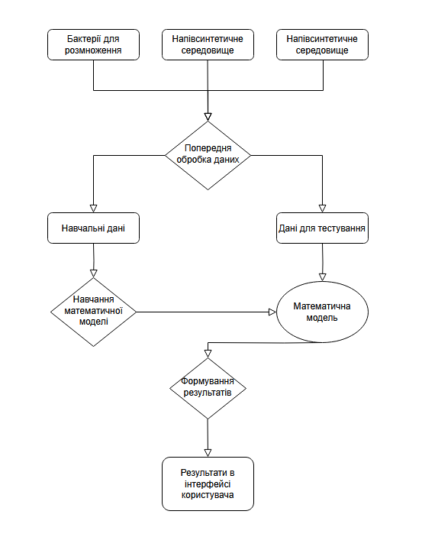
Рисунок 2.2 Модель системи управління біотехнологічним виробництвом. Діаграма діяльності.

Математична модель керування біопроцесом
Для динамічного моделювання застосовано стохастичну динамічну баєсівську мережу (DBN), що описує взаємозалежності між основними змінними ферментаційного процесу:
- Оптична густина (біомаси): X;
- pH середовища pH;
- Концентрація глюкози G;
- Концентрація білка B, та зовнішніх факторів (температура, перемішування, аерація).
Кожна змінна у момент часу t+1 залежить від значень змінних у момент t, включаючи авторегресійні ефекти та вплив зовнішніх факторів.
Модель біомаси X:
$$X_{t+1}∼N\left(β_{1}X_{t}+β_{2}pH_{t}+β_{3}G_{t}+β_{4}B_{t}+α_{T}T+α_{S}S+α_{A}A,σ_{X}^{2}\right) \#\left(1\right)$$

де:
- T, S, A - температура, перемішування, аерація (нормалізовані значення);
- \beta_i, \alpha_i - коефіцієнти впливу;
- \sigma_X^2 - дисперсія шуму
Модель Ph:
$$pH_{t+1}∼N\left(γ_{0}+γ_{1}pH_{t}-γ_{2}X_{t},σ_{pH}^{2}\right)\#\left(2\right)$$
Модель глюкози G:
$$G_{t+1}∼N\left(G_{t}-δ_{1}X_{t},σ_{G}^{2}\right)\#\left(3\right)$$
Модель білка:
$$B_{t+1}∼N\left(B_{t}+η_{1}X_{t}-η_{2}B_{t},σ_{B}^{2}\right)\#\left(4\right)$$
Параметри (beta_i, gamma_i, delta_1, eta_i, alpha_i, sigma) оцінюються на основі даних часових рядів за допомогою методу Баєсівського висновку (наприклад, PyMC) на даних вимірювань:
- Значення X, pH, G, B у семи часових точках;
- Температура, перемішування та аерація зафіксовані на постійних рівнях;
Висновки
Розроблено комплексну структурно-динамічну модель управління біотехнологічним виробництвом, що поєднує:
- компонентно-орієнтовану архітектуру;
- стохастичне моделювання процесів ферментації;
- програмну реалізацію в середовищі Python.
Отримана система дозволяє аналізувати динаміку біопроцесу, прогнозувати стан ключових параметрів і підтримувати прийняття рішень щодо оптимальних режимів ферментації. Модель може бути використана для створення інтелектуальних систем управління біотехнологічними процесами у фармацевтичній та харчовій промисловості.
Література

